# DAFTAR ISI

DAFTAR ISI **2**

TENTANG LAPFAS **4**

PETUNJUK PENGGUNAAN LAPFAS **5**

1. Admin 5

1.1. Login 5

1.2. Beranda 5

1.3. Pengaturan 6

1.4. Halaman Pengguna (Admin) 9

1.5. Halaman Pengguna (User) 9

1.6. Tambah Pengguna 10

1.7. Jenis Pengaduan 11

1.8. Edit Jenis Pengaduan 11

1.9. Tambah Jenis Pengaduan 12

1.10. Daftar Pengaduan (Semua) 12

1.11. Daftar Pengaduan (Berjalan) 13

1.12. Balas Pengaduan 13

1.13. Daftar Pengaduan (Selesai) 14

1.14. Topik Pembahasan 14

1.15. Edit Topik Pembahasan 15

1.16. Tambah Topik Pembahasan 15

1.17. Tambah Halaman 16

2. User 17

2.1. Register 17

2.2. Login 17

2.3. Beranda 18

2.4. Topik Pengaduan 19

2.5. Diskusi Topik Pengaduan 19

2.6. Jenis Pengaduan 21

2.7. Buat Pengaduan Baru 21

2.8. Riwayat Pengaduan 22

2.9. Pengaturan Akun 24

2.10. Tentang Kami 25

# TENTANG LAPFAS

Aplikasi LAPFAS (Laporan Fasilitas) adalah aplikasi yang dibangun untuk membantu warga dalam pelaporan atau pengaduan mengenai fasilitas yang ada di wilayah Cibiru. Berawal dari keresahan dan keluhan yang seringkali dialami terkait kondisi fasilitas umum yang tidak sesuai dengan ekspektasi. LAPFAS hadir untuk menjadi solusi dalam mengatasi keresahan yang dialami selama ini. Aplikasi LAPFAS terhubung dengan API dari DISQUS yang dapat membantu warga untuk berdiskusi mengenai suatu topik pembahasan yang tersedia untuk mengetahui setiap sudut pandang yang dimiliki masyarakat. Aplikasi ini bersifat real time sehingga pengguna dapat mengirimkan informasi pengaduan kapanpun dan dimanapun dengan mudah.

## 

# PETUNJUK PENGGUNAAN LAPFAS

## Admin

### Login

Tampilan login dari sisi admin sebelum masuk ke dalam akun LAPFAS sebagai administrator.

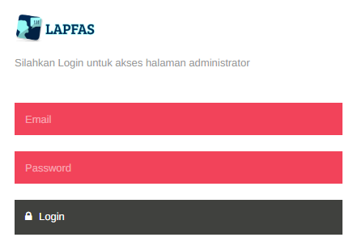

Gambar 1. Login akun admin LAPFAS

### Beranda

Tampilan halaman beranda dari admin berisi dasbor yang memuat informasi dari keseluruhan fitur aplikasi dan juga pengaduan yang berisi daftar pengaduan yang disampaikan oleh pengguna dan belum ditindaklanjuti.

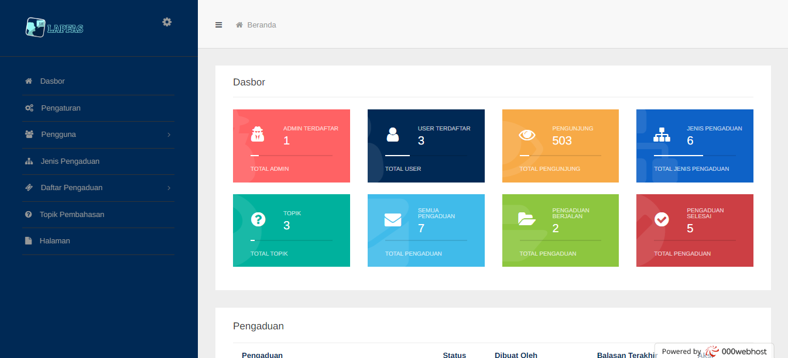

Gambar 2. Tampilan Beranda Dasbor

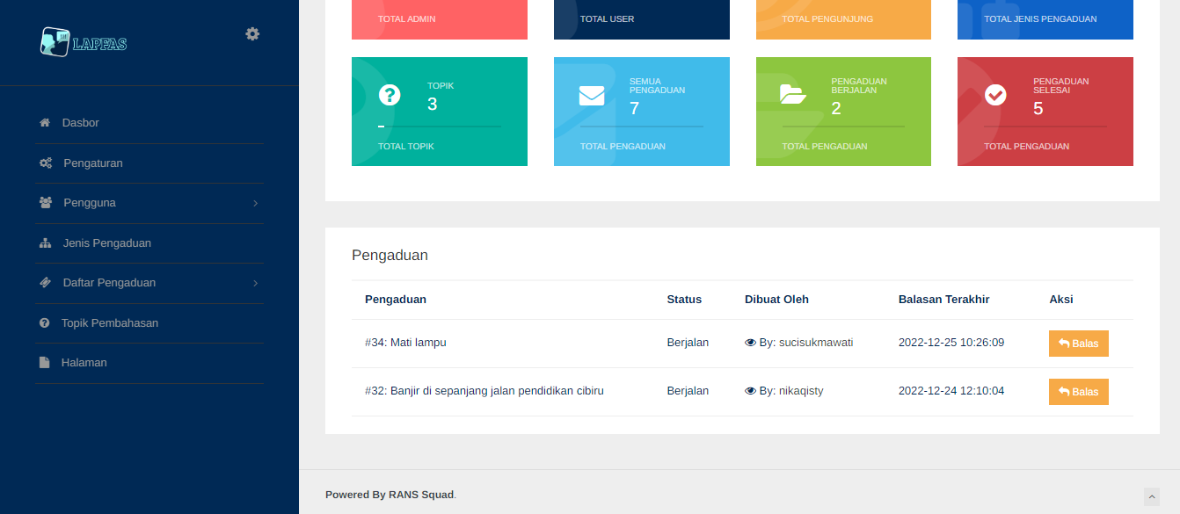

Gambar 3. Tampilan Beranda Pengaduan

### Pengaturan

Tampilan halaman pengaturan dari aplikasi yang berisi informasi aplikasi dan dapat diubah oleh administrator. Halaman tersebut meliputi pengaturan umum, pengaturan pengguna, halaman kontak, dan SEO.

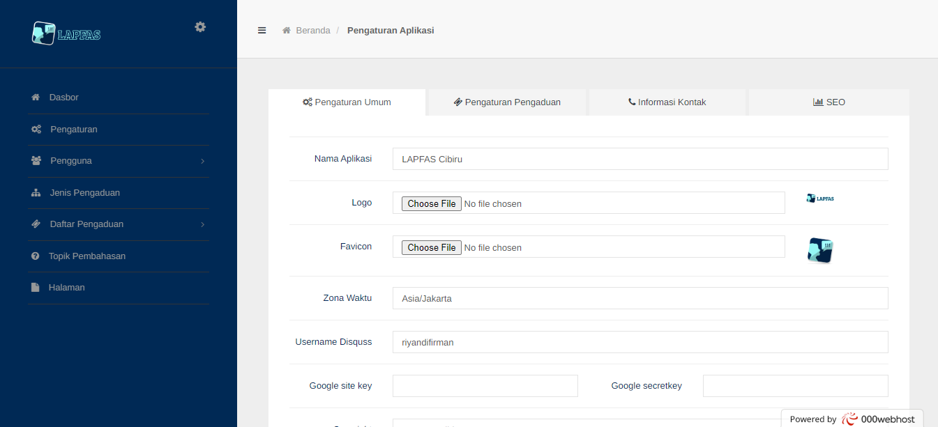

Gambar 4. Halaman Pengaturan Aplikasi Admin

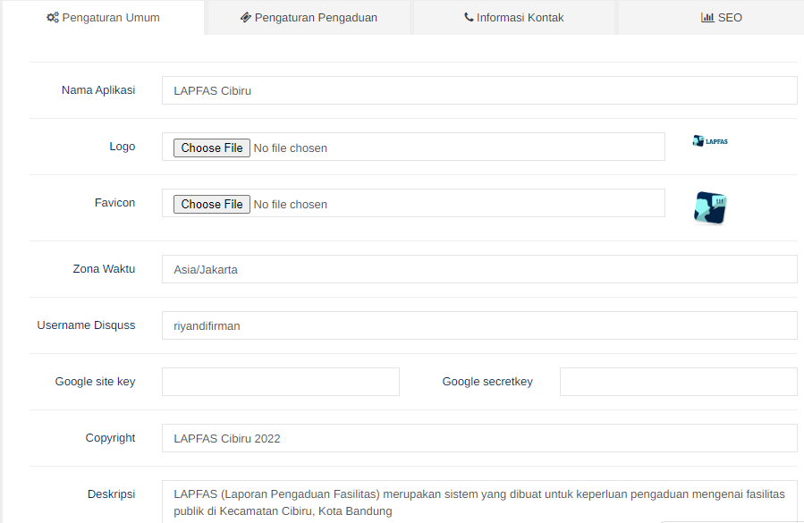

Gambar 5. Pengaturan Umum

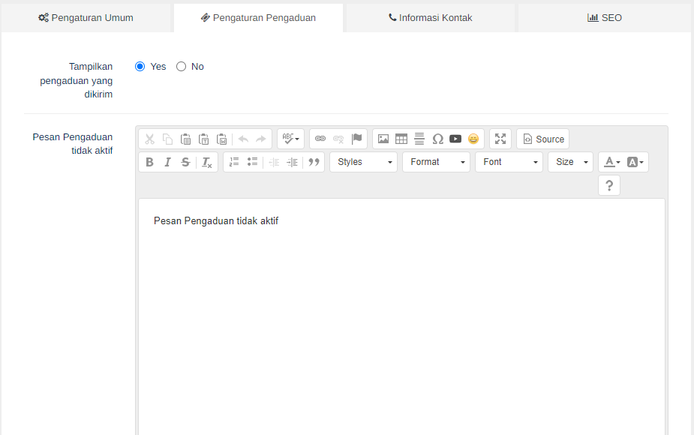

Gambar 6. Pengaturan Pengaduan

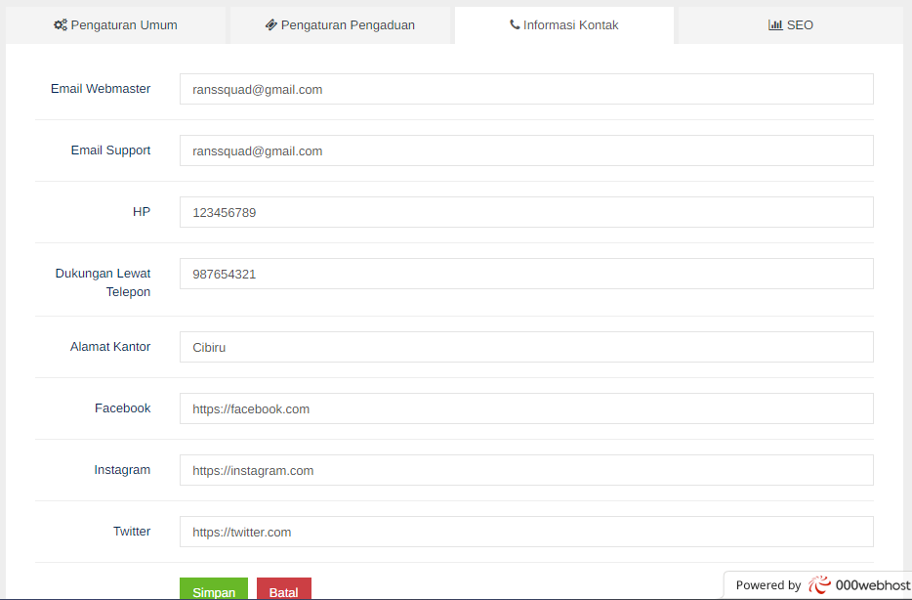

Gambar 7. Informasi Kontak

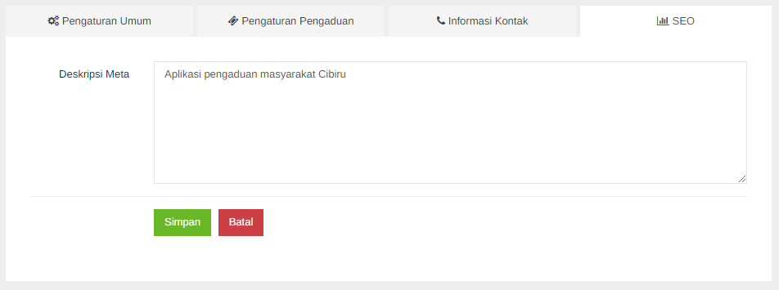

Gambar 8. Pengaturan SEO

### Halaman Pengguna (Admin)

Tampilan informasi pengguna dari admin. Berisi informasi mengenai status akun dan juga keterangan waktu pembuatan akun. Admin dapat menambahkan akun lain sebagai role admin dan juga menghapus akun yang sudah terdaftar sebagai role admin.

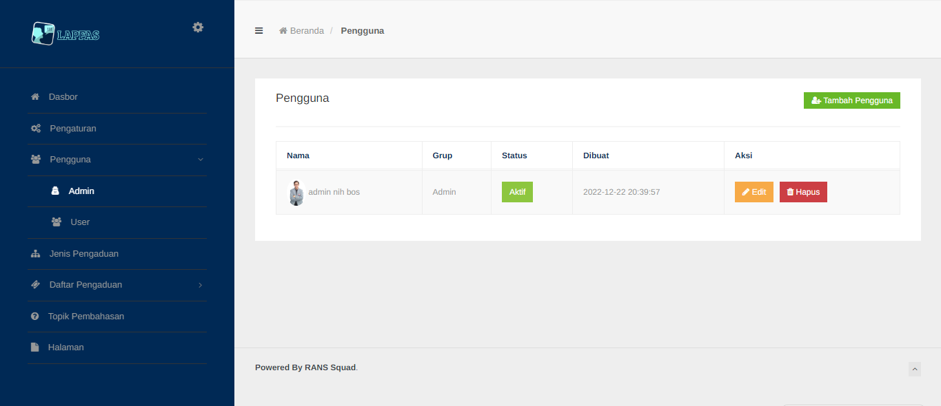

Gambar 9. Halaman Pengguna Admin

### Halaman Pengguna (User)

Admin dapat melihat akun-akun yang terdaftar dalam akun LAPFAS beserta informasi status dan pembuatan akun tersebut. Admin dapat mengedit informasi mengenai pengguna apabila pengguna memintanya dan dapat mengubah role pengguna sebagai admin apabila diperlukan. Admin juga dapat menghapus akun pengguna apabila melanggar kebijakan atau status akun sudah tidak aktif lagi.

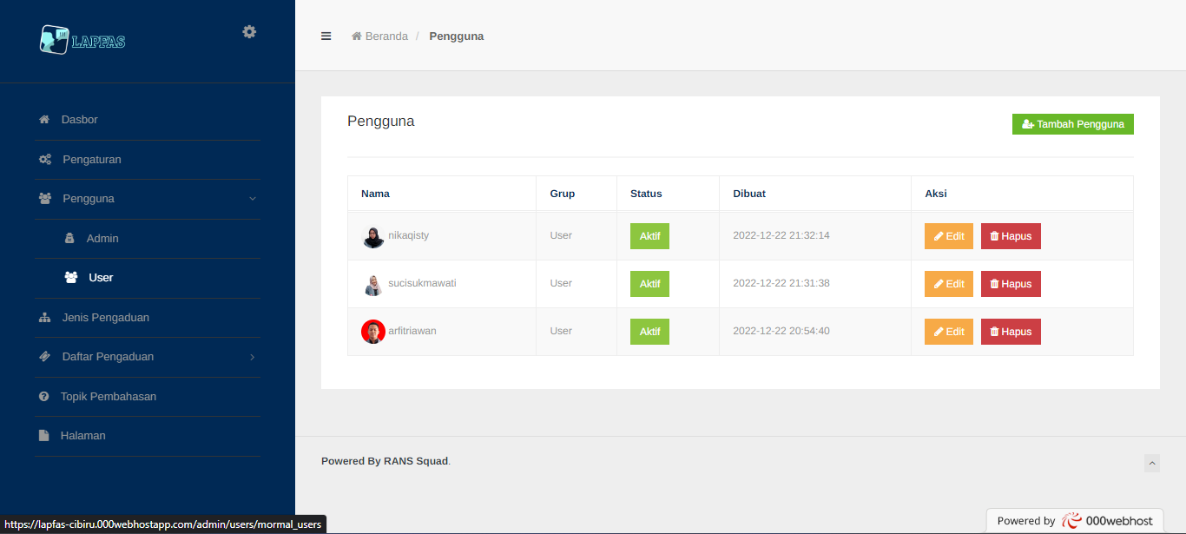

Gambar 10. Halaman Pengguna User

### Tambah Pengguna

Admin dapat menambah akun pengguna baik itu akun dengan role admin atau user. Terdapat beberapa informasi akun yang perlu diisikan terlebih dahulu sebelum menyimpan akun.

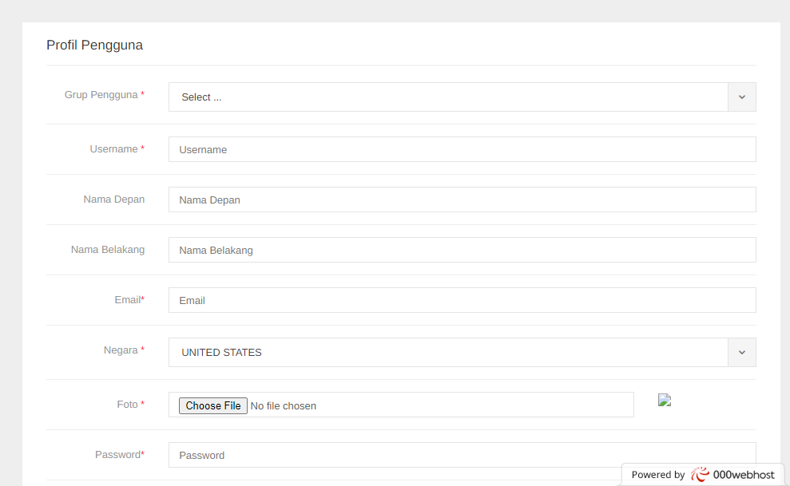

Gambar 11. Tambah Pengguna

### Jenis Pengaduan

Tampilan halaman daftar jenis pengaduan yang dapat dihapus atau diedit oleh admin.

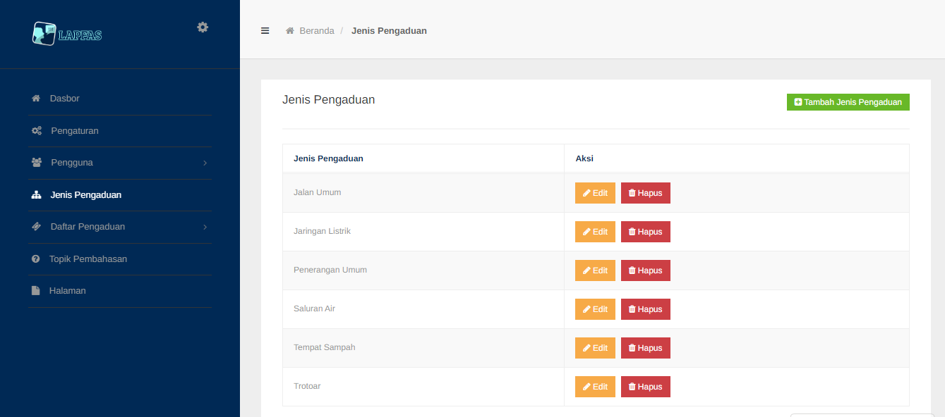

Gambar 12. Daftar Jenis Pengaduan

### Edit Jenis Pengaduan

Tampilan halaman edit jenis pengaduan yang berisi nama pengaduan, deskripsi, dan icon pengaduan. Halaman ini digunakan ketika terdapat kesalahan informasi yang diinputkan dengan menekan tombol “edit” pada aksi yang ada di halaman Jenis Pengaduan.

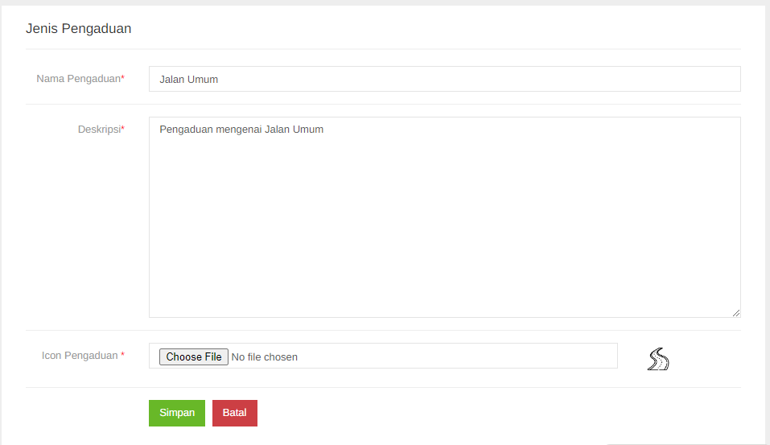

Gambar 13. Edit Jenis Pengaduan

### Tambah Jenis Pengaduan

Menambahkan topik pengaduan baru dengan menambahkan informasi seperti nama pengaduan, deskripsi, dan icon pengaduan.

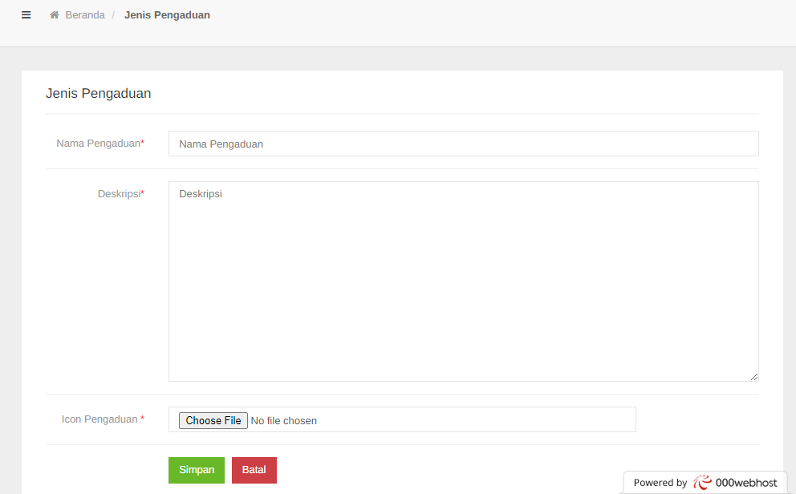

Gambar 14. Tambah Jenis Pengaduan

### Daftar Pengaduan (Semua)

Tampilan halaman daftar pengaduan yang berisi seluruh riwayat pengaduan yang dikirimkan oleh user dari berbagai kategori status.

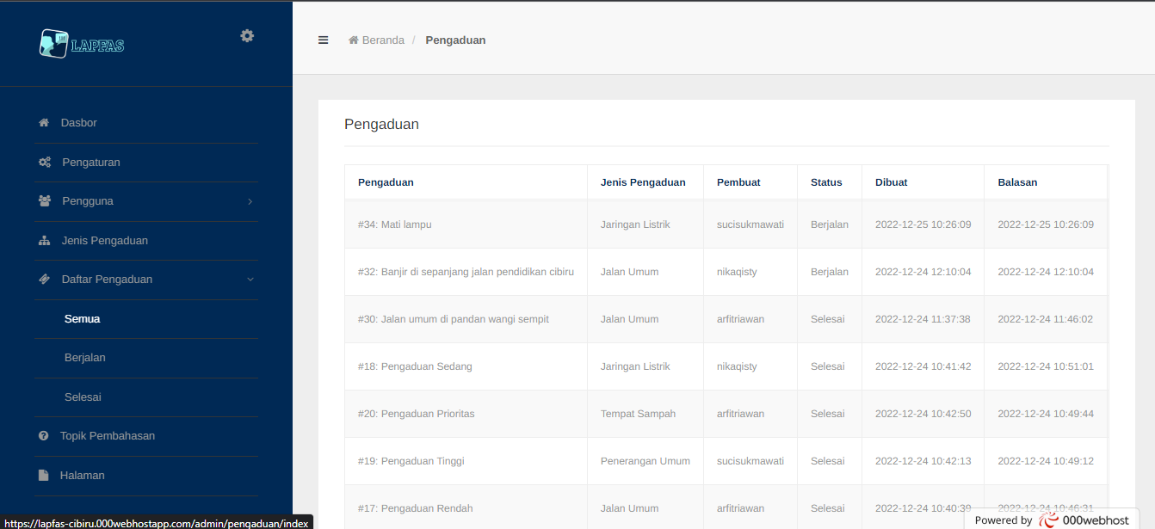

Gambar 15. Daftar Riwayat Semua Pengaduan

### Daftar Pengaduan (Berjalan)

Halaman ini berisi tampilan riwayat pengaduan dari user dengan status berjalan yang belum diberikan balasan atau ditindaklanjuti oleh admin.

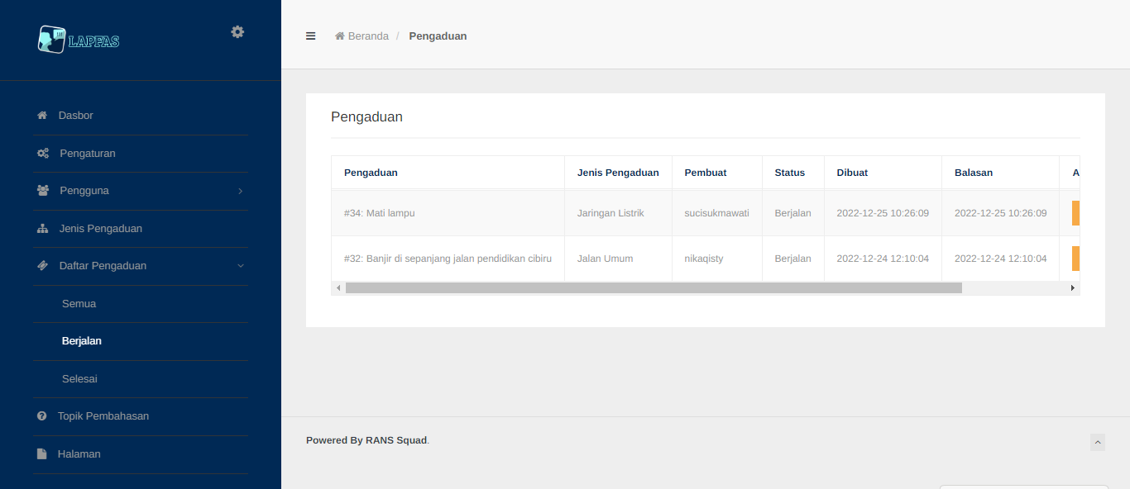

Gambar 16. Daftar Riwayat Pengaduan Status Berjalan

### Balas Pengaduan

Tampilan dari halaman balas pengaduan yang diajukan oleh user dengan status berjalan. Admin dapat menentukan kategori pengaduan tersebut ke dalam kategori rendah, sedang, atau tinggi. Admin dapat menuliskan deskripsi mengenai balasan pengaduan sebagai informasi kepada user apabila pengaduan yang diajukannya sudah teratasi.

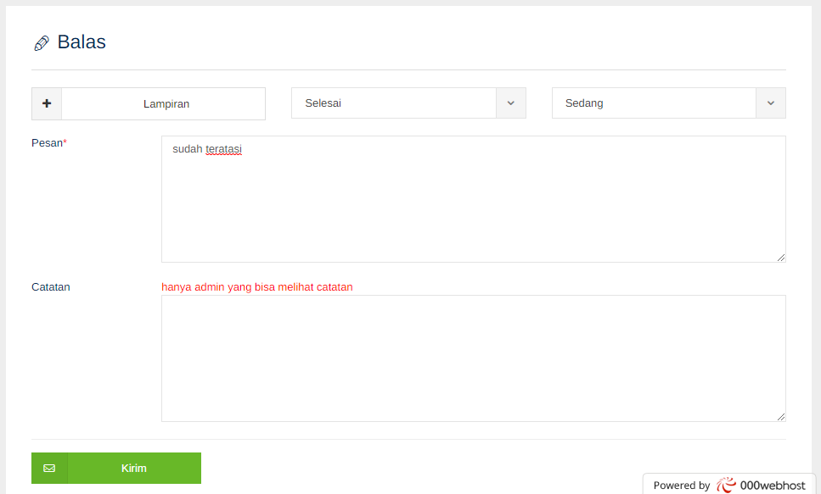

Gambar 17. Balas Pengaduan

### Daftar Pengaduan (Selesai)

Tampilan halaman seluruh riwayat pengaduan yang sudah diberi balasan dari admin sehingga pengaduan tersebut masuk ke dalam kategori sudah diselesaikan.

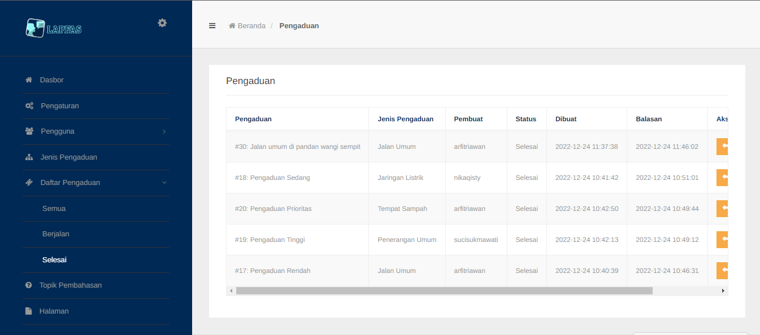

Gambar 18. Daftar Pengaduan Status Selesai

### Topik Pembahasan

Tampilan halaman seluruh topik pembahasan yang ada untuk pengguna. Berisi informasi mengenai jenis, bahasan, status, total diskusi dikunjungi oleh pengguna, dan aksi yang dapat dilakukan oleh admin yaitu mengedit atau menghapus topik pembahasan.

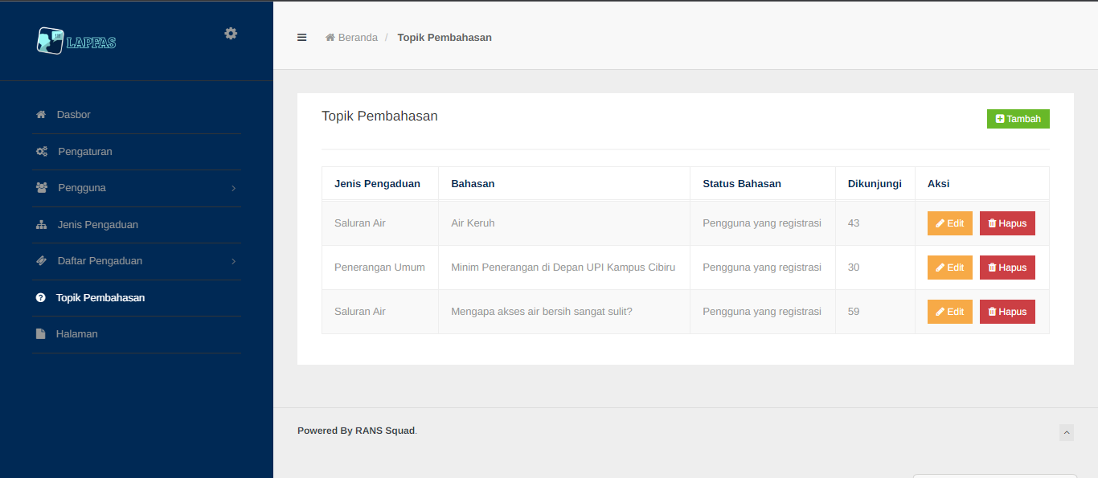

Gambar 19. Halaman Topik Pembahasan

### Edit Topik Pembahasan

Halaman edit topik pembahasan apabila terdapat kesalahan informasi. Admin dapat menentukan status bahasan tersebut diperuntukkan untuk privat, publik, atau akun yang sudah melakukan registrasi.

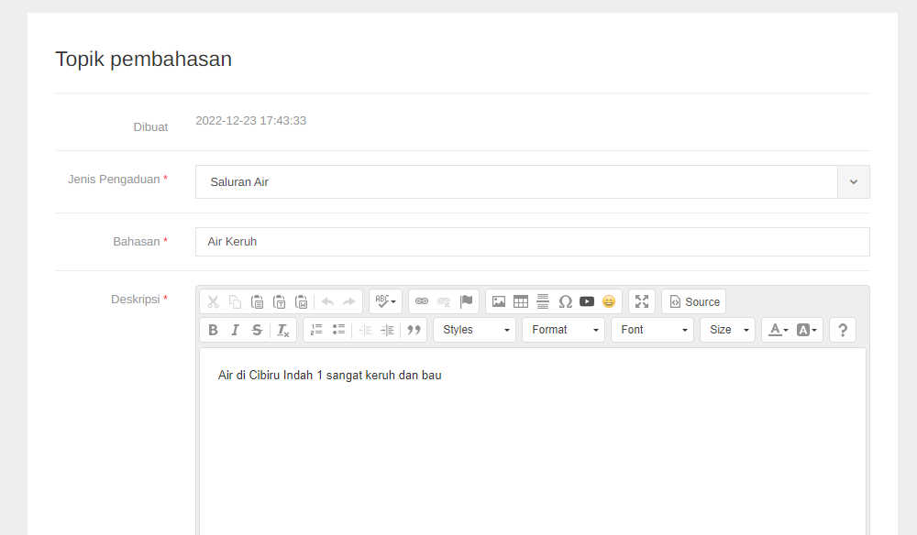

Gambar 20. Halaman Edit Topik Pembahasan

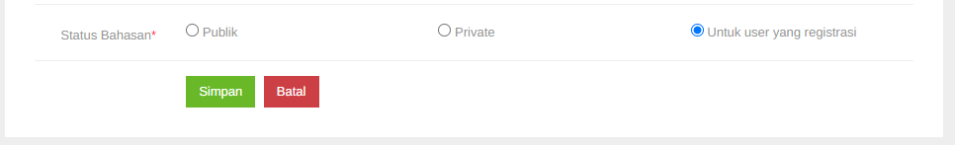

Gambar 21. Edit Status Bahasan

### Tambah Topik Pembahasan

Halaman untuk menambah topik pembahasan baru yang dapat digunakan sebagai forum diskusi oleh pengguna. Admin perlu mengisikan informasi seperti jenis pengaduan, bahasan, deskripsi, dan status bahasan.

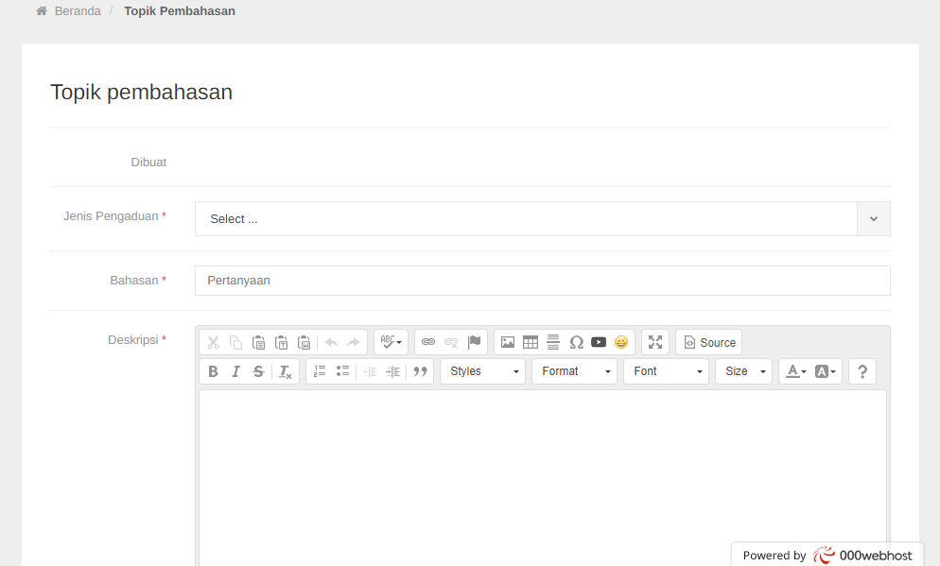

Gambar 22. Halaman Tambah Topik Pembahasan

### Tambah Halaman

Tampilan halaman yang berguna untuk menambah halaman baru yang diperlukan oleh admin. Halaman baru tersebut akan muncul di sisi kiri.

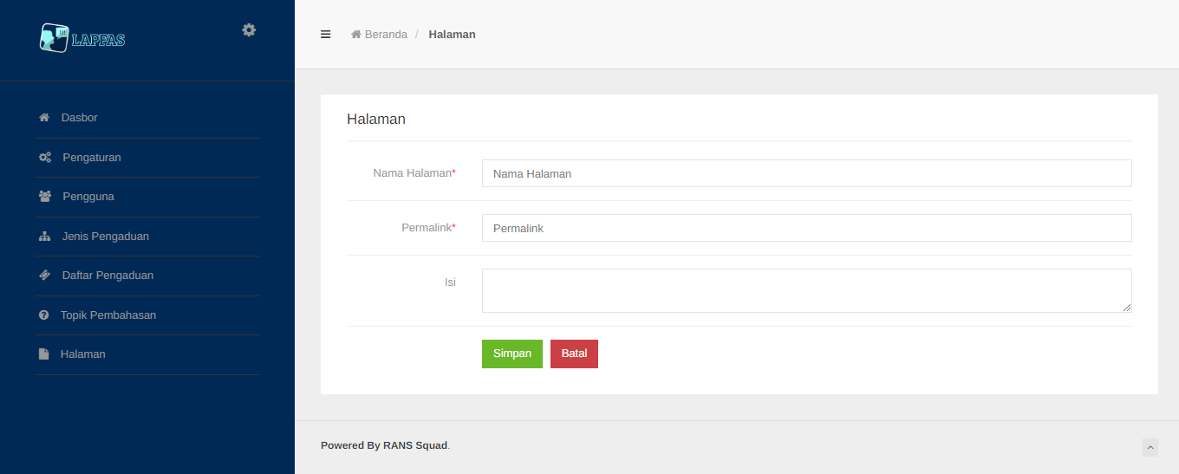

Gambar 23. Tambah Halaman Baru

## User

### Register

Tampilan register akun dimana pengguna terlebih dahulu mendaftarkan akun LAPFAS yang nantinya bisa digunakan untuk melakukan pengaduan fasilitas.

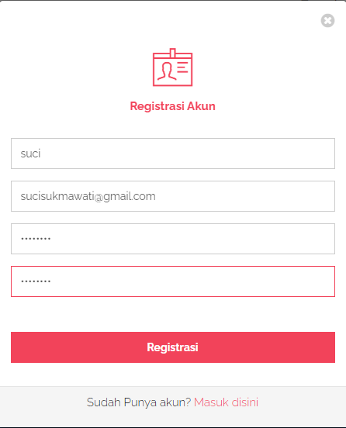

Gambar 24. Register akun LAPFAS User

### Login

Setelah melakukan register, pengguna bisa menggunakan akun Lapfas dengan melakukan login terlebih dahulu.

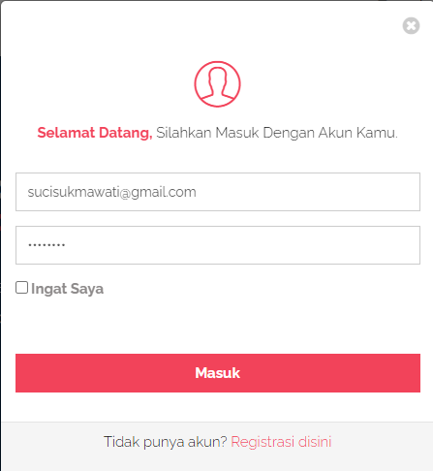

Gambar 25. Login akun LAPFAS User

### Beranda

Tampilan fitur beranda atau halaman utama pada sisi pengguna setelah melakukan login akun.



Gambar 26. Beranda akun LAPFAS User

### Topik Pengaduan

Tampilan fitur topik pengaduan dimana user dapat mengetikan topik pengaduan pada kolom pencarian.

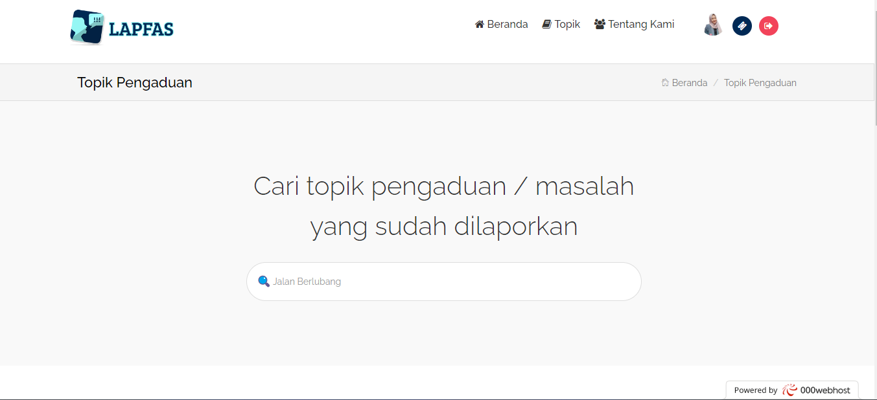

Gambar 27. Halaman Topik Pengaduan

Setelah mengetikkan topik pengaduan, halaman akan berpindah dan memunculkan diskusi topik pengaduan yang sesuai dengan hasil pencarian.

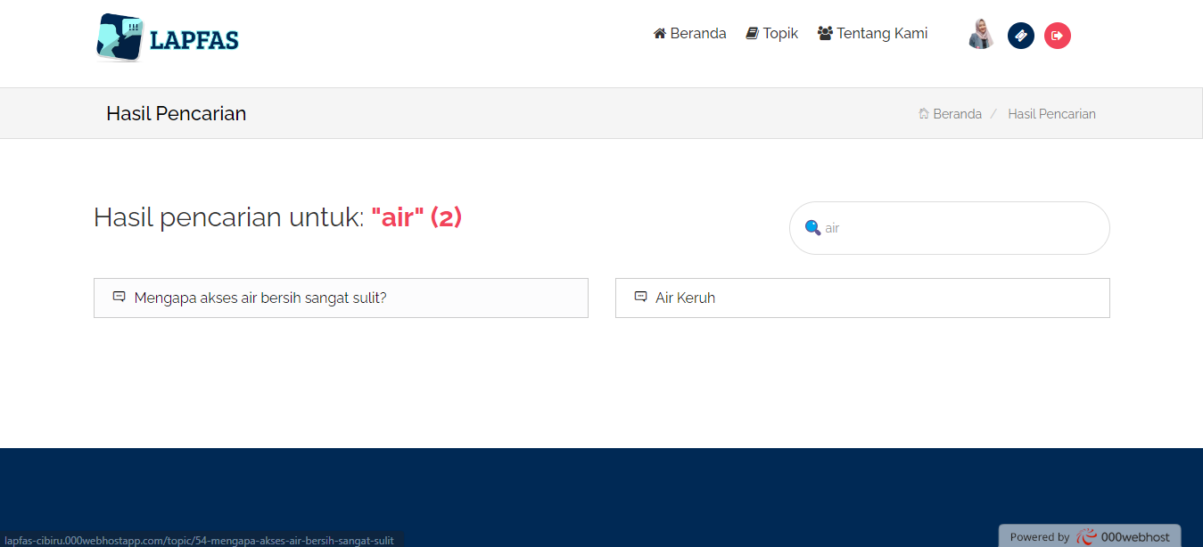

Gambar 28. Hasil Pencarian Topik

### Diskusi Topik Pengaduan

Pada halaman diskusi topik pengaduan, terdapat tempat yang mewadahi user untuk saling berdiskusi mengenai keluh kesah yang berkaitan dengan topik tersebut. Pengguna dapat memberikan respon dan komentar yang terhubung dengan API dari aplikasi Discus.

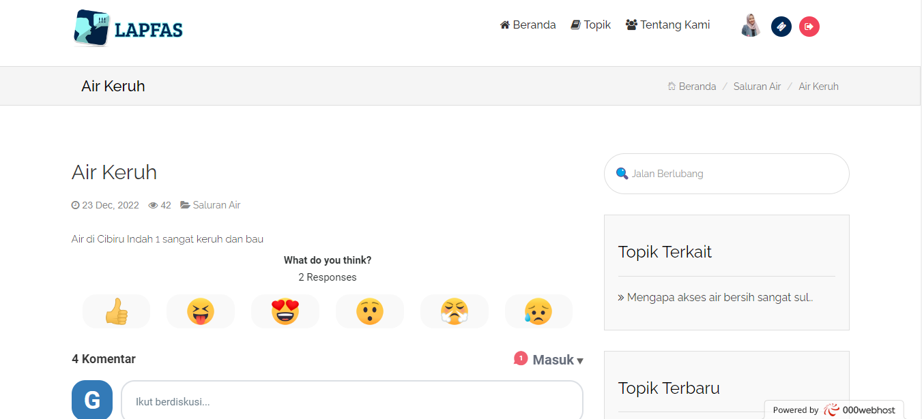

Gambar 29. Forum Diskusi Topik

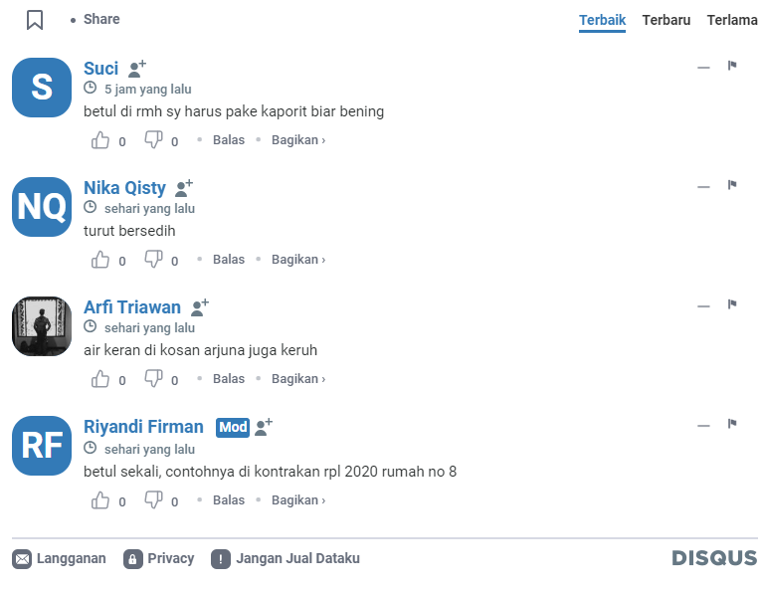

Gambar 30. Komentar Pengguna dengan Disqus

### Jenis Pengaduan

Tampilan jenis pengaduan apa saja yang dapat dikirimkan oleh pengguna. Tampilan ini berada di halaman beranda. User hanya bisa menuliskan pengaduan sesuai dengan topik pengaduan yang ada pada aplikasi.

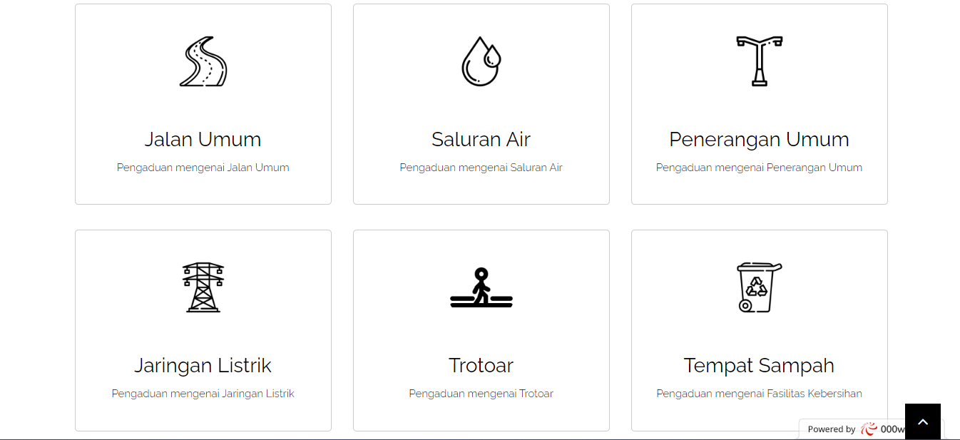

Gambar 31. Jenis Pengaduan

### Buat Pengaduan Baru

Membuat pengaduan baru sesuai dengan topik pengaduan yang tersedia. Pengguna dapat memasukan judul, memilih jenis pengaduan, menambahkan deskripsi, dan melampirkan bukti pengaduan berupa file pdf atau gambar. Setelah menekan tombol kirim, pengguna akan mendapatkan notifikasi bahwa pengaduan telah berhasil disampaikan.

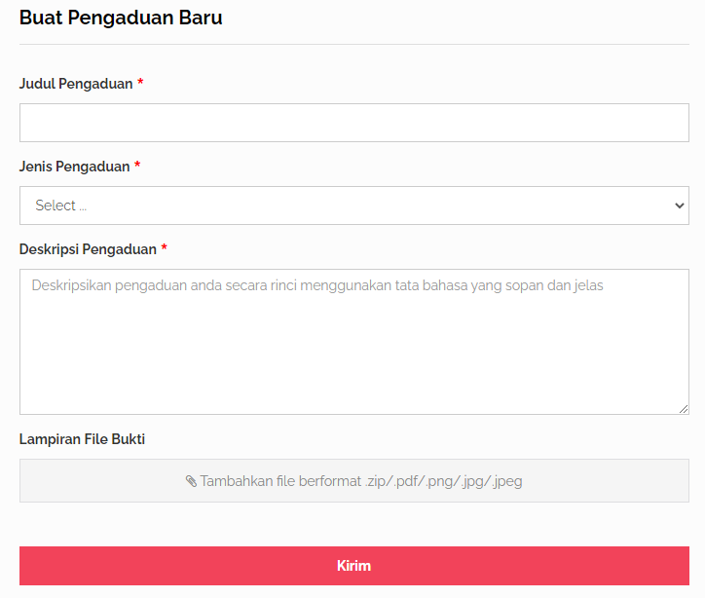

Gambar 32. Buat Pengaduan Baru

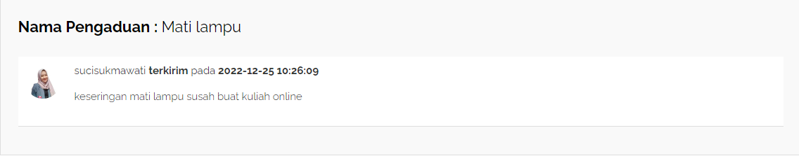

Gambar 33. Notifikasi Status Pengaduan

### Riwayat Pengaduan

Berisi riwayat pengaduan apa saja yang sudah dikirimkan oleh pengguna. Halaman ini ditemukan ketika menekan icon bergambar tiket yang berada di samping icon profil atau menekan riwayat pengaduan di halaman profil. Terdapat 4 kategori yang menampilkan status riwayat pengaduan tersebut seperti menampilkan semua riwayat, riwayat pengaduan yang penting, riwayat pengaduan berjalan, dan riwayat pengaduan yang telah selesai diatasi.

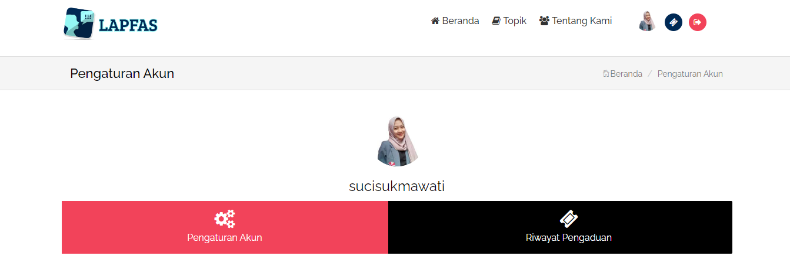

Gambar 34. Halaman Profil

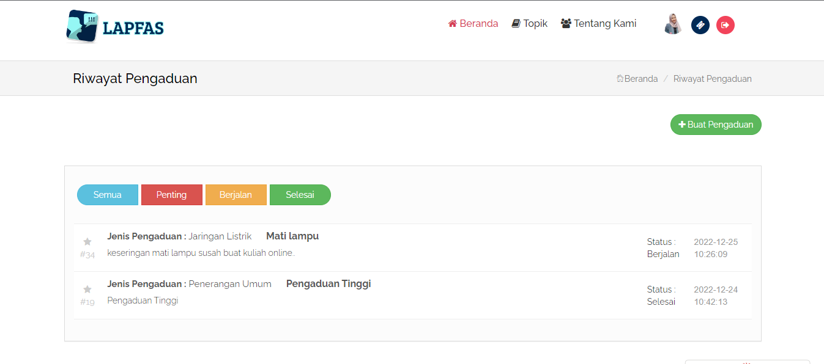

Gambar 35. Riwayat Semua Pengaduan

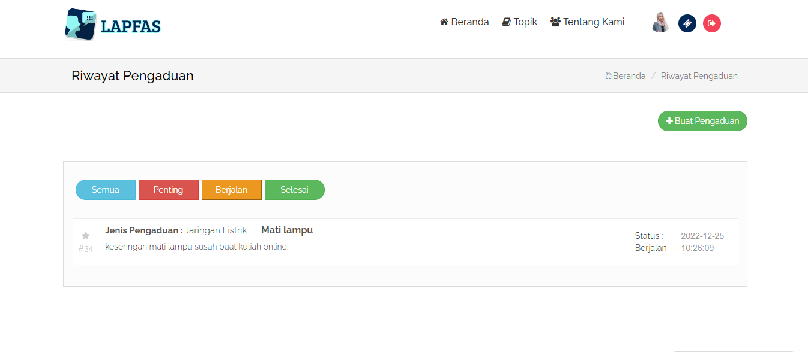

Gambar 36. Riwayat Pengaduan Status Berjalan

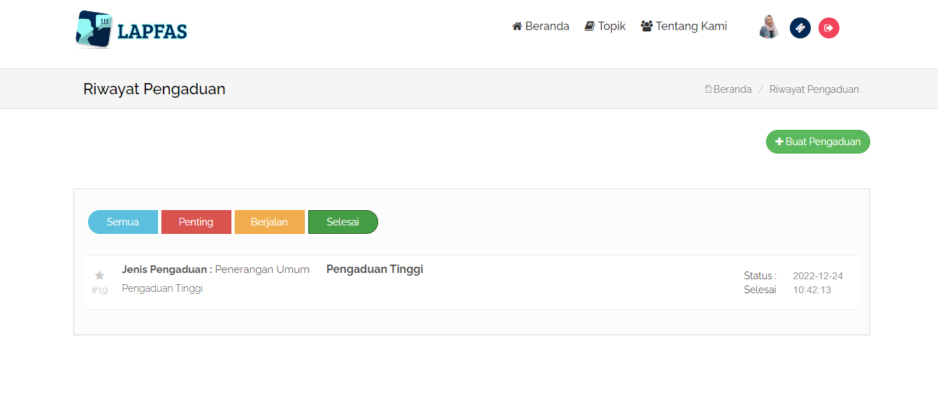

Gambar 37. Riwayat Pengaduan Status Selesai

### Pengaturan Akun

Halaman ini dapat ditemukan ketika mengklik icon profil dimana terdapat informasi seputar pengguna. Pengguna juga dapat merubah pengaturan akun LAPFAS seperti merubah nama, username, mengganti foto, dan lainnya.

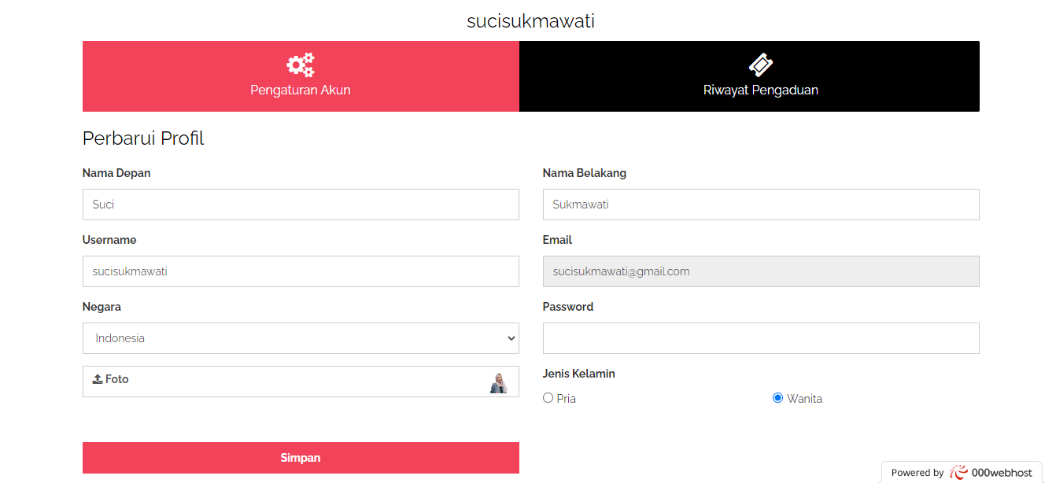

Gambar 38. Pengaturan Profil Akun

### Tentang Kami

Halaman ini berisi mengenai deskripsi seputar aplikasi dan juga anggota tim developer dari aplikasi LAPFAS.

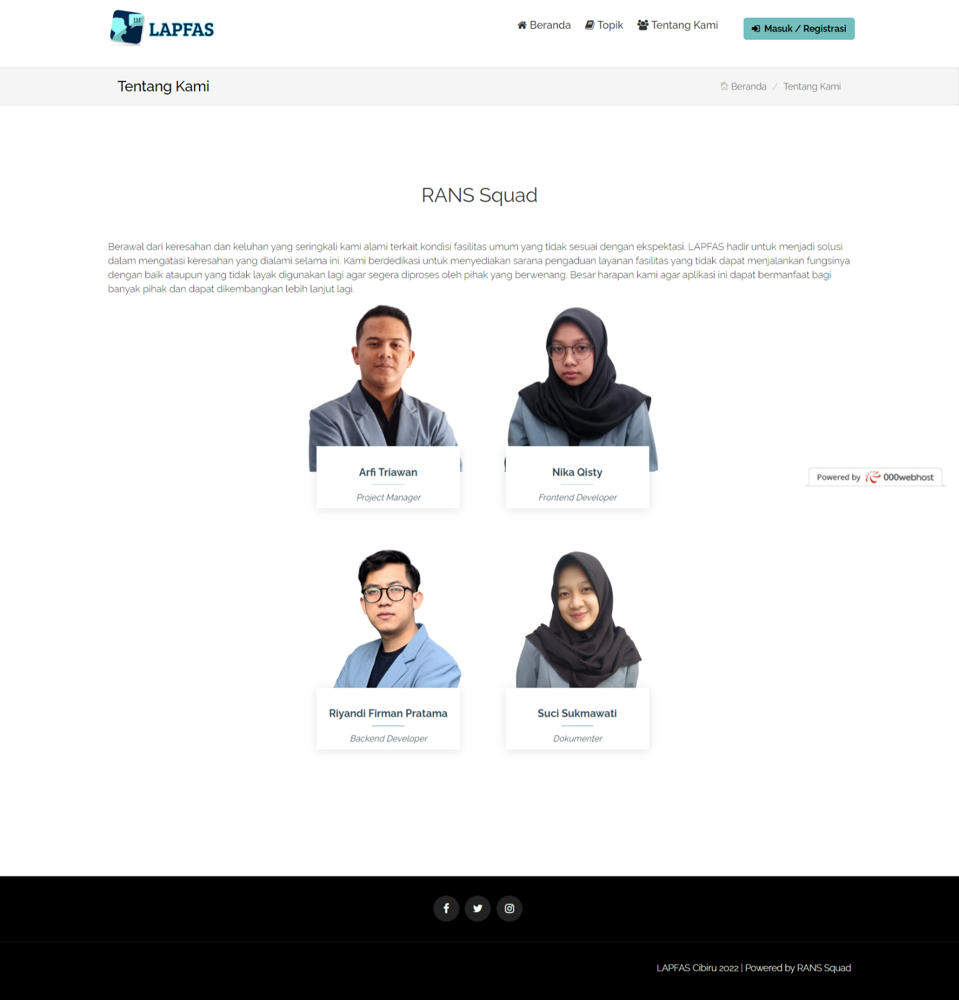

Gambar 39. Halaman Tentang Kami